附件4
朝陽科技大學會計系學生實習報告撰寫格式
- 實習報告字數至少1,000字以上，內文以word軟體編輯撰寫，A4 紙張，內文字體 12#，標楷體。
- 實習報告需有封面，並標示實習單位、實習期間、班級、姓名、學號、指導教師。心得報告內容如下項目：
- 工作職掌、實際工作項目。
- 工作內容、工作特性。
- 學校所學相關之專業上應用。
- 所學專業智能與實習單位所學不同之處之利弊比較。
- 實習過程照片或補充資料。
- 專業上知識是否有任何建議於實習單位。
- 感想、心得、反思與成長。

【封面範本附件】
朝陽科技大學會計系校外實習報告

課程名稱：專業實習
實習期間：
實習單位：

班級：
姓名：
學號：
輔導老師：

撰寫日期：民國OOO年OO月OO日
一、實習概況
1.實習單位簡介：
2.實習部門與職稱：
3.實習項目：

二、校外實習與專業成長
1.學校所學相關之專業上應用。
2.所學專業智能與實習單位所學不同之處之利弊比較。

三、實習集錦照片(4張以上照片)
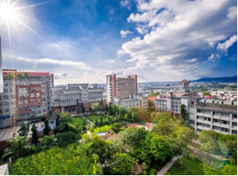 | 照片3
說明1：學校全景照片 | 說明3：
照片2 | 照片4
說明2： | 說明3：

四、實習心得、反思與成長(1000字以上)

